FICHA TÉCNICA
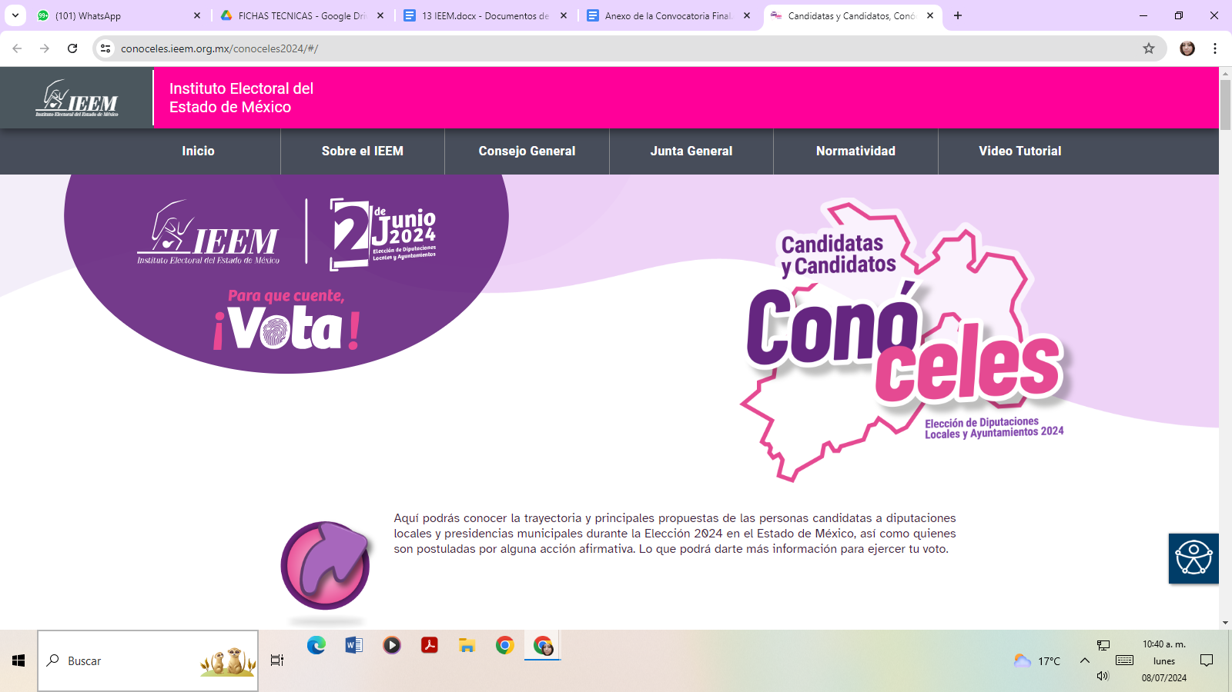 | Nombre de la práctica:  Sistema "Candidatas y Candidatos, Conóceles"
Nombre del Sujeto Obligado
Instituto Electoral del Estado de México
Área responsable de la práctica
Unidad de Transparencia
Disponible para su consulta en:
https://conoceles.ieem.org.mx/conoceles2024/#/
 | Periodo: 2023 y vigente | Alcance: Estatal
 | Lugar: Estado de México | Puntuación total: 100

¿Qué es y cómo funciona la práctica?
Es un micrositio que pone a disposición información acerca de los candidatos y candidatas de la entidad del proceso electoral 2024 como información curricular, trayectoria profesional, laboral, política y de identidad y sus principales propuestas de campaña, se incluyen estadísticas y gráficas de análisis, convenios de coalición y candidatura común, se incorporaron las plataformas electorales, los bloques de competitividad, los acuerdos emitidos por el Consejo General sobre acciones afirmativas, la herramienta electrónica “Ubica tu casilla”, finalizando con un video tutorial que explica paso a paso cómo funciona el Sistema, de manera clara y fácil, cuenta con una encuesta que permite recuperar comentarios sobre la información presentada, cuenta con información en formato de datos abiertos CSV.
Objetivo:  Coadyuvar con la ciudadanía con la información suficiente y necesaria en formato fácil y accesible que le permitiera ejercer el dos de junio de la presente anualidad, su derecho al voto de manera libre e informada; transparentar las candidaturas, visibilizar a las candidatas y candidatos que fueron postulados. | ¿Por qué se desarrolló?  Para transparentar la información de las candidatas y los candidatos que contienden por los cargos de elección popular, proporcionando contenidos adicionales que permitieron contar con un Sistema integral con información relevante, oportuna y necesaria que de manera conjunta le permitió a la ciudadanía mexiquense emitir su voto de manera libre e informada.
Beneficios o efectos positivos generados a partir de la información difundida.
Se maximiza la transparencia de la información generada administrada y poseída por el árbitro electoral, en coadyuvancia con los actores políticos.
Fortalece la participación ciudadana mediante mecanismos de interacción, para analizar, evaluar, comparar y contrastar la oferta política existente y emitir su voto de manera razonada.
¿La práctica cuenta con mecanismos de participación ciudadana durante el proceso?  Si, a través de su encuesta de satisfacción que aplican al término en el micrositio. | ¿La práctica cuenta con algún registro del número de consultas realizadas a la información difundida?  Si, cuenta con contador de visitas.
Observaciones:
Derivado de la información remitida, se advierte que cuenta con los elementos suficientes para considerarse una Práctica de Transparencia Proactiva, al apreciarse los atributos de calidad de la información, la contabilización de consultas, la participación ciudadana, los efectos positivos y los medios alternos de difusión de la información.

EVALUACIÓN
CRITERIOS A EVALUAR | PUNTOS | COMENTARIOS | EVIDENCIA
1. Calidad de la información (0 a 4)
Accesible  Que esté presentada de tal manera que todas las personas puedan consultarla,  examinarla y utilizarla independientemente de sus capacidades técnicas, cognitivas o  físicas | 4 | Cualquier persona puede consultarlo y se encuentra alojado en la página oficial del Sujeto Obligado.
Confiable  Que sea creíble y fidedigna y que proporcione elementos y/o datos que  permiten la identificación de su origen, fecha de generación, de emisión y difusión de la  misma | 4 | Información vigente para consulta. | Información extraída del formulario enviado por el sujeto obligado.
Comprensible  Que es sencilla, clara y entendible para cualquier persona | 4 | La información contenida en el sitio web es presentada en un lenguaje sencillo y fácil de entender.
Oportuna  Que se publica a tiempo para preservar su valor y ser útil para la toma de  decisiones de las personas usuarias | 4 | Ayuda a la toma de decisiones de las personas usuarias.
Veraz  Que sea exacta, refiera o manifieste siempre la verdad respecto de lo generado,  utilizado o publicitado por el Sujeto Obligado | 4 | Se encuentra basado en otras fuentes. | Información extraída del formulario enviado por el sujeto obligado.
Congruente  Que mantiene relación y coherencia con otra información generada,  utilizada y/o publicada por el Sujeto Obligado | 4 | El contenido está relacionado con otras fuentes primarias de información.
Verificable  Que es posible comprobar la veracidad de la información, así como  examinar el método por el cual el Sujeto Obligado la generó | 4 | Permite constatar la información compartida con otras fuentes.
Completa  Que proporcione todos los datos, aspectos, partes o referentes necesarios  para ser global respecto del quehacer del Sujeto Obligado | 4 | Proporciona información y datos del quehacer del Sujeto Obligado.
Actual  Que es la última versión de la información y es resultado de la adición,  modificación o generación de datos a partir de las acciones y actividades del Sujeto Obligado | 4 | Mantiene información actualizada.
Datos abiertos | 4 | Cuenta con el listado de información de las y los candidatos en formato CSV.
2. Contabilización de consultas o reutilización de la información en medios de difusión (0 a 10)
Existencia de mecanismos de registro de consultas y/o reutilización de información | 10 | Cuenta con contador de visitas.
Aprovechamiento del registro de consultas y/o reutilización de la información publicada | 10 | Refleja la utilidad e importancia del micrositio. | Información extraída del formulario enviado por el sujeto obligado.
3. La participación ciudadana efectiva e informada en el proceso de publicación y difusión de información proactiva (0 a 10)
La implementación de mecanismos de participación ciudadana, como encuestas, estudios de opinión, o cualquier otro ejercicio que derive en la aplicación de algún instrumento o herramienta que posibilite la apertura de las instituciones públicas hacia la participación efectiva de la población que haga uso de la información publicada de manera proactiva | 10 | Cuenta con encuesta de satisfacción de la información. | Información extraída del formulario enviado por el sujeto obligado.
El aprovechamiento de los mecanismos de participación ciudadana para la mejora de la publicación y difusión de información proactiva. | 10 | Les permite realizar adecuaciones al micrositio para la mejora continua.
4. Efectos positivos generados a partir de la información difundida en el marco de la política de TP (0 a 10)
El diseño e implementación de mecanismos de evaluación de la política de transparencia proactiva por parte de cada Sujeto Obligado | 10 | Permitió constatar información relevante de candidat@s para la toma de decisiones de los votantes. | Información extraída del formulario enviado por el sujeto obligado.
5. La difusión de la información proactiva en medios distintos al internet (0 a 10)
Utilización e implementación de medios alternativos de divulgación de la información proactiva, como radiodifusión, televisión, medios impresos, lonas, perifoneo, pláticas informativas, asesorías, volantes, sistemas de comunicación para personas con discapacidad y otras herramientas específicas dirigidas a grupos con dificultades de uso y acceso a tecnologías de la información. | 10 | Se ha difundido a través de medios impresos y redes sociales.

